0557DE 06.18
Von der Kompetenzwoche Haustechnik profitieren auch Flutopfer im Ahrtal

Insiderwissen, Fachinformationen und clevere Systemlösungen – die Kompetenzwoche Haustechnik (KWHT) ist ein angesagter jährlicher Branchentreffpunkt. Über 3.000 Interessierte nahmen am letzten Event teil. Die Einnahmen von 3.500 Euro spendeten die beteiligten Unternehmen jetzt an die Flutopfer im Ahrtal.

Hersteller ziehen an einem Strang
Haustechnik ist einer der anspruchsvollsten Bereiche hinsichtlich Energieeffizienz, Trinkwasserhygiene, Komfort und Betriebssicherheit. Entsprechend breit aufgestellt waren auch die Teilnehmenden der KWHT aus den Bereichen Architektur, Versorgungs- sowie Gebäudetechnik. Die Erfolgsformel lautet: 4 Tage, 25 Online-Seminare, 1 Ziel: Kompetenz für alle zugänglich machen – vom Studierenden bis zu Ingenieuren. Dafür haben sich sieben namhafte Hersteller der Sanitär- und Heizungsbranche zusammengeschlossen: Helios Ventilatoren GmbH + Co KG, ecogreen GmbH & Co KG, Frese Armaturen GmbH, GRUNDFOS GmbH, KESSEL AG, NIBE Systemtechnik GmbH und REHAU Industries SE & Co. KG.

Spende an Flutopfer im Ahrtal
Das gemeinsame Konzept ist es, nicht nur wichtige Fachinformationen zu vermitteln, sondern auch jeweils ein soziales Projekt zu unterstützen. In diesem Jahr die Flutopfer im Ahrtal. Über den Scheck mit 3.500 Euro freute sich jetzt die amtierende Weinprinzessin Linda Trarbach aus dem Ahrtal, stellvertretend für „AHR – A wineregion needs Help for Rebuilding e.V.“.

An den Erfolg wollen die Veranstalter auch in diesem Jahr anknüpfen. Frisch motiviert sind bereits die Vorbereitungen für die Kompetenzwoche Haustechnik vom 7. bis 11. November 2022 angelaufen. Geplant sind Themen-Tage zu einzelnen Schwerpunkten wie Heizungs- und Energietechnik, Trinkwasserhygiene und Badplanung. Aufgrund des sehr guten Erfolges ist es gelungen, weitere renommierte Hersteller in das Netzwerk der KWHT mit einzubinden. Weitere Informationen unter www.kwht.de.

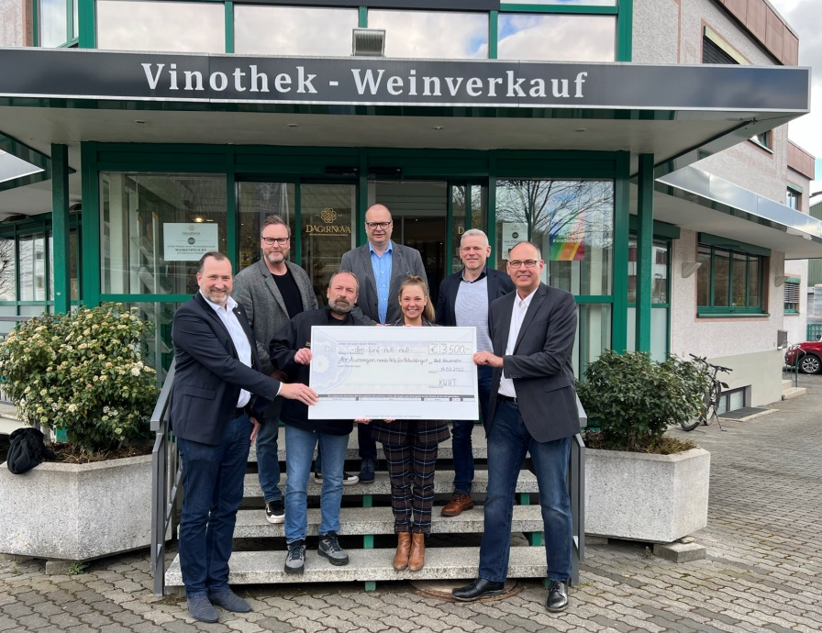
Ein Herz für das Ahrtal: Stellvertretend für alle Unternehmen der KWHT übergaben Thorsten Fiedel (Helios Ventilatoren), Ralf Leisen (NIBE), Andreas Molitor (KESSEL), Guido Hörstmann (Frese Armaturen GmbH) und Manfred Erk (REHAU Industries) den Spendenscheck an die amtierende Weinprinzessin Linda Trarbach.

Abbildung: HELIOS Ventilatoren GmbH + Co KG

REHAU Industries bildet das Dach für die Divisionen Building Solutions, Window Solutions, Interior Solutions und Industrial Solutions, die in ihren jeweiligen Märkten eigenständig agieren, sowie den divisionsübergreifend tätigen Services-Einheiten REHAU Services & Solutions. Mehr als 12.000 Mitarbeitende an über 150 Standorten setzen sich weltweit gemeinsam dafür ein, das Leben durch den Einsatz innovativer, nachhaltiger Technologien für die Bau-, Möbel-, und Industriewirtschaft weiter zu verbessern: Engineering progress. Enhancing lives.

REHAU Industries ist Teil der globalen REHAU Group, die sich auf polymerbasierte Lösungen spezialisiert hat. Mit ihren insgesamt mehr als 20.000 Mitarbeitenden erwirtschaftet die Gruppe einen Jahresumsatz von über 4 Milliarden Euro.

Pressekontakt:

REHAU Industries SE & Co. KG
Natalie Stan
PR and Communications Manager
Division Building Solutions I Group Communications
Rheniumhaus, 95111 Rehau, DEUTSCHLAND
Tel: +49 6074 4090 286 / Mobil: +49 171 9780 466
natalie.stan@rehau.com

